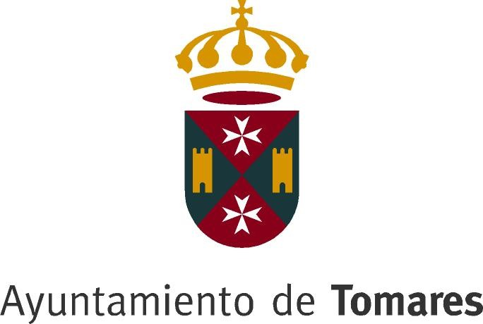

PROGRAMA DE CLAUSURA DE LAS ESCUELAS DEPORTIVAS MUNICIPALES
18 JUNIO 2 0 1 6

9,30 H. ACTIVIDADES PREVIAS A LA CLAUSURA DE LAS E. D. M.

- Juegos de Baloncesto (Pista exterior Baloncesto Polideportivo).

- Exhibición de la EDM de Gimnasia Rítmica (Pabellón Cubierto “Mascareta”).
A partir de las 10,30 h.

- Entrega de premios de Promoción Deportiva Escolar (Pabellón “Mascareta”).
A partir de las 11,30 h.

- Torneo Fin Curso de Tenis. (Pistas Tenis Polideportivo).
- 10,00 Horas. Primeras Finales
- 11,00 horas. Segundas Finales.
- 13,00 horas. Entrega Premios.

11,30 H. RECEPCIÓN DE LOS ALUMNOS EN LA PISCINA MUNICIPAL.

- Exhibición de la EDM de Natación Sincronizada.

12,00 H. ACTIVIDADES:

- Exhibición de la EDM de Kárate (césped de la Piscina Municipal).
- Juegos Alternativos y juegos populares.
- Voley hierba.
- Baño libre.

14,30 H. DESPEDIDA Y CIERRE

